Routine d’entrainement avancée de prise de muscle sur 5 jours
Vous avez des problèmes pour progresser et vous n’arrivez pas à comprendre pourquoi? Voici un plan d’entrainement avancé sur 5 jours pour prendre du poids et du muscle efficacement.
Introduction:
La prise de muscle est une longue et difficile entreprise composée de plusieurs facettes, qui, exécutées ensemble, vous permettent d’atteindre votre objectif. L’entrainement est une partie importante de ce dispositif, qui doit être planifiée et coordonnée, et une progression doit être suivie et encadrée par une adaptation permanente de cet entrainement.
La méthode d’entrainement que nous présentons, pour une prise de force et de muscle, est une méthode pour les personnes ayant déjà un niveau avancé, et qui permet de passer un plateau et continuer la progression.

Surentrainement et importance des jours de repos
Pour bien comprendre les fondements de ce type d’entrainement, nous allons aborder la façon dont les muscles grossissent, ainsi que les risques d’un surentrainement sur la croissance musculaire. Tout d’abord un petit rappel sur la structure des muscles (pour un aperçu bien plus complet, vous pouvez vous diriger vers nos articles suivants :
https://biotechusa.fr/nouvelle/2015/10/09/Passage-en-periode-hivernale-%E2%80%93-quelle-strategie-adopter-pour-lactivite-physique/
et
https://biotechusa.fr/nouvelle/2015/10/16/Chapitre-2-Passage-en-periode-hivernale-%E2%80%93-quelle-strategie-adopter-pour-lactivite-physique/ )

Il est possible de diviser le muscle squelettique en deux grandes composantes :
- Les myofibrilles filiformes (composées de sarcomères qui sont des agencements de plusieurs protéines composés de trois systèmes différents de filaments :
  - épais (formés à partir d'une protéine appelée myosine)
  - minces (formés à partir d’une protéine appelée actine)
  - élastiques (formés à partir d’une protéine appelée titine ou connectine
Ces myofibrilles se contractent lorsqu'ils reçoivent des signaux électrochimiques.

- Le fluide sarcoplasmique qui entoure les myofibrilles contient des nutriments et les composantes qui permettent de transmettre l’énergie au muscle pour qu’il puisse se contracter.

Les fibres musculaires ainsi formées sont irriguées par les vaisseaux sanguins et forment des brins (ensembles de fibres musculaires), chacun entouré d’un fascia (enveloppe qui permet de les tenir ensemble).
Ainsi les 650 muscles squelettiques du corps humain se contractent lorsqu'ils reçoivent des signaux des motoneurones, déclenchés par une partie de cellule dite réticulum sarcoplasmique. Plus les signaux sont forts et fréquents, plus vos muscles se contractent, et plus ils sont stimulés. Lorsque vous commencer à vous entrainer, au début vous prenez de la force – vous apprenez aux motoneurones à envoyer les signaux pour la contraction musculaire, ce qui entraine un recrutement d’unités motrices important, cependant les muscles n’ont pas encore commencé le processus d’adaptation qui leur permet de se renforcer face à une stimulation physique, cette stimulation étant destructrice pour les fibres. La croissance musculaire vient après cette période initiale de gain de force, comme suite à l’adaptation corporelle aux efforts physiques subis.

Pendant l’entrainement les fibres musculaires sont endommagées et déchirées sous la charge, et après chaque entraînement le corps les répare ou les remplace en les fusionnant pour former de nouveaux brins de protéines musculaires ou les myofibrilles. Ces myofibrilles réparées augmentent en épaisseur et en nombre pour créer une hypertrophie musculaire (croissance), ce qui se produit à chaque fois que le taux de synthèse des protéines musculaires est supérieur au taux de dégradation des protéines musculaires (ce qui signifie aussi que l’alimentation apporte assez de protéines / acides aminés pour servir de matière première à cette synthèse). Cette adaptation, cependant, ne se produit pas lorsque vous vous entrainez, mais pendant le repos, sous influence d’hormones que libère votre système endocrine. Les cellules satellites musculaires entrent en scène et agissent comme des cellules souches pour vos muscles. Une fois activées elles aident à ajouter plus de noyaux aux cellules musculaires et contribuent donc directement à la croissance des myofibrilles. C’est l'activation de ces cellules satellites qui est la clé de croissance musculaire : les études ont montré que les personnes présentant une hypertrophie myofibrillaire de 58% présentent une activation de 23% de leurs cellules satellites. Il est donc aisément compréhensible pourquoi il est si intéressant de savoir comment activer ces cellules satellites.

De plus, il faut savoir qu’il existe de différents types de fibres musculaires, qui répondent à des types d’entrainement différents :
- Fibres de type I à contraction lente ou fibres rouges, riches en myoglobine et en mitochondries, qui sont très endurantes mais pas très puissantes
- Fibres de type II à contraction rapide, ou fibres blanches, riches en enzymes de la glycolyse, qui sont peu endurantes mais très puissantes.

Ainsi toute progression de la croissance musculaire se trouve dans le fait de stresser le muscle en permanence : c’est une composante majeure impliquée dans la croissance d'un muscle et qui perturbe l'homéostasie (phénomène par lequel un facteur clé est maintenu autour d'une valeur bénéfique pour le système grâce à un processus de régulation corporelle).

Afin de continuer à progresser de façon efficace quand on est un sportif avancé ou professionnel, il est nécessaire de penser aux trois types possibles de stimulation musculaire :
- L’hypertrophie myofibrillaire
- L’hypertrophie sarcoplasmique
- L’étirement des fascias

Les mécanismes qui rentrent en action pour ces trois types de stimulation sont :

Tension musculaire
Afin de stimuler la croissance musculaire, il faut appliquer au muscle un stress plus important que celui qu’il a l’habitude d’encaisser tous les jours. En pratique, cela signifie de soulever des poids plus lourds et augmenter le temps sous tension. Une tension supplémentaire sur le muscle active les facteurs de croissance et les cellules satellites, et stimule la connexion des unités motrices avec les cellules musculaires (hypertrophie myofibrillaire).

Dommages musculaires
Après une séance vous ressentez les douleurs dans les muscles travaillés – ce sont les conséquences des dommages musculaires qui provoquent une libération de molécules inflammatoires et une accumulation d’acide lactique - déchets qui se forment pendant tout travail musculaire. La douleur s’atténue au fil du temps avec la reconstruction des cellules musculaire et l’élimination des déchets (acide lactique).

Stress métabolique
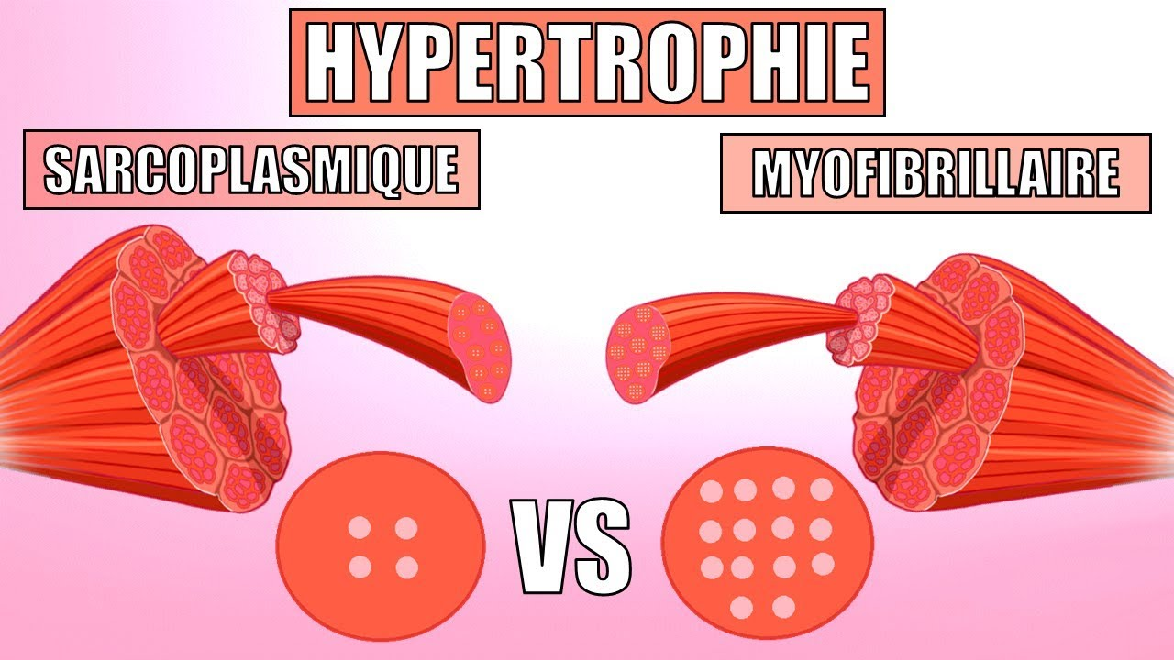
Si vous avez déjà ressenti la brûlure musculaire suite à un exercice ou avez eu la congestion musculaire, alors vous avez déjà ressenti les effets du stress métabolique. Le stress métabolique provoque un gonflement des cellules autour du muscle travaillé, ce qui contribue à contribuer à la croissance musculaire - ceci provient de l'ajout de glycogène musculaire qui gonfle le muscle et provoque la croissance du tissu conjonctif (hypertrophie sarcoplasmique).

Nous avons déjà parlé de la phase de récupération et de construction qui se passe pendant le repos et le sommeil, et elle est liée directement à l’importance hormonale dans tout le processus de la croissance musculaire : les hormones régulent toute l’activité des cellules satellites et toutes les activités anaboliques, or leur production est faite surtout pendant la nuit et le sommeil, en présence d’aliments adéquats (d’où l’importance d’une excellente alimentation pendant les phases d’entrainement). Le facteur de croissance d'insuline (IGF-1), le facteur de croissance mécanique (MGF) et la testostérone sont les briques hormonales vitales rentrant dans tous les mécanismes autorisant une croissance musculaire (un article ici vous permet en apprendre un peu plus sur la croissance et la mémoire musculaire : https://biotechusa.fr/nouvelle/2016/07/15/Le-repos-corporel-et-la-peur-de-perdre-du-muscle/).

La testostérone augmente la synthèse des protéines, inhibe la dégradation des protéines, active les cellules satellites et stimule d'autres hormones anabolisantes - l'entraînement de force libère plus de testostérone et rend les récepteurs de cellules musculaires plus sensibles à la testostérone libre. Elle stimule les réponses de l'hormone de croissance en augmentant la présence de neurotransmetteurs aux sites des fibres endommagées, ce qui active la croissance des tissus.
L'IGF-1 régule la quantité de croissance de la masse musculaire en améliorant la synthèse des protéines, en facilitant l'absorption du glucose et en répartissant l'absorption des acides aminés dans les muscles squelettiques. Elle active également les cellules satellites pour augmenter la croissance musculaire.
En conclusion, pour prendre du muscle il faut bien comprendre, préparer et planifier les trois phases importantes pour la progression: les entrainements (en prenant compte des différentes méthodes d’hypertrophie à utiliser), le repos et l’alimentation – toutes ces phases sont vitales pour une progression continue.

Compléments alimentaires pour la récupération
Les compléments alimentaires complètent votre diète et servent non seulement de matière première ou d’anti catabolisant, pour la récupération et la construction musculaires, mais ils optimisent également le système hormonal :
- Protéines : matière première du muscle, elles sont obligatoires pour la construction musculaire et la récupération. Elles compléteront parfaitement une diète alimentaire classique (chez BiotechUSA vous pouvez choisir la 100% Pure Whey, Iso Whey Zero, Hydro Whey Zero ou encore la Vegan Protein).
- BCAA : les acides aminés branchés (leucine, isoleucine, valine) sont de parfaits anti catabolisants musculaires, et ils stimulent la croissance musculaire (chez BiotechUSA vous pouvez choisir les 100% BCAA ou les BCAA Zero).
- Glutamine : la glutamine est l’acide aminé le plus représenté dans les muscles, ce qui la rend vitale pour la construction musculaire (chez BiotechUSA vous pouvez choisir la 100% Glutamine ou la Zeo Glutamine).
- Vitamines and minéraux : ils agissent sur tous les processus corporels, et particulièrement sur le système endocrine qui fabrique les hormones corporelles – et vous pouvez comprendre pourquoi il faut qu’ils soient dans votre diète (chez BiotechUSA vous pouvez choisir la Vitamin Complex, Mineral Complex, Spirulina).

Planification d’entrainement en force sur 5 jours
Nous allons maintenant vous donner une planification et un entrainement sur 5 jours, pour quoi vous puissiez commencer sans tarder à mettre en pratique toute la théorie mise en avant.
- Lundi: pectoraux, biceps, abdominaux
- Mercredi: épaules, abdominaux
- Mardi: dos, triceps, mollets
- Jeudi: biceps, triceps, ischios
- Vendredi: quadriceps, mollets
- Samedi: repos
- Dimanche: repos
C’est une découpe possible, sans oublier les jours de repos obligatoires. Nous allons vous donner les entrainements correspondants à suivre dans le chapitre suivant.

Plan d’entrainement prise de muscle avancé sur 5 jours.
Voici notre proposition d’un plan d’entrainement sur 5 jours pour prendre du muscle et de la force, pour les niveaux avancés.

Jour 1: Pectoraux, biceps, abdominaux
Exercice | Séries | Répetitions
Développé couché barre  Développé couché haltères  Ecartés haltères  Pulls haltères  Vis-à-vis  ----------------------------  Curl barre droite  Curl haltères alterné  Curl barre droite en pronation  Curl poulie basse  ----------------------------  Crunch sur banc décliné  Crunch sur poulie haute  Relevés de genoux en suspension | 5  4  4  4  7  4  4  4  7  5  4  4 | 6-8 (fibres blanches)  6-8  10-12 (fibres rouges)  10-12  20 (fascias)  6-8  6-8  10-12  20  10  15  15
Jour 2: Epaules, abdominaux
Développé assis haltères  Développé Arnold haltères assis  Elévations latérales  Elévations frontales  Développé machine assis  ----------------------------  Crunch avec roue abdominale  Relevés de jambes  Crunch sur ballon | 5  5  5  5  7  4  4  4 | 6-8  6-8  10-12  10-12  20  15  15  15
Jour 3: Dos, triceps, mollets
Tirages vertical devant  Rowing 1 bras haltère penché  Tractions prise large  Tirage horizontal prise serrée  Rowing penché barre  ----------------------------  Développé couché prise serrée  Extension un bras haltère  Extensions sur poulie haute  Kick back | 5  4  4  4  7  4  4  4  7 | 6-8  6-8  10-12  10-12  20  6-8  6-8  10-12  20
Jour 4: Biceps, triceps, ischios
Curl barre ez supination  Curl barre droite pronation  Curl haltères prise marteau  ----------------------------  Extension poulie haute supination  Extension poulie haute corde  Dips lestées  ----------------------------  Soulevé de terre jambes tendues  Curl ischios couché  Curl ischios debout 1 jambe | 4  4  7  4  4  7  4  4  7 | 6-8  10-12  20  6-8  10-12  20  6-8  10-12  20
Jour 5: Quadriceps, mollets
Squats barre arrière  Squats barre devant  Presse à cuisses 45 degrés  Fentes en marchant  Extensions de jambes  ----------------------------  Mollets debout  Mollets assis | 4  4  4  4  7  5  5 | 6-8  6-8  10-12  10-12  22  15  15

Conclusion
Et voilà, vous avez toutes les bases pour continuer à progresser et aller de l’avant. N’oubliez pas que toutes les phases – entrainement, alimentation, repos – sont essentielles, planifiez tout parfaitement, et le succès est assuré !

